1.放大器

1.1放大器介绍

当待检测的电压信号太小难以被检测时，可以利用放大器模块将电压信号放大。放大器通过电源获取能量，从而放大电信号。放大器有多种分类，其中电压放大器可以将输入电压放大到较大输出电压。实验使用的放大器模块为AD620。AD620由三运算放大器发展而成, 有较高的共模抑制比, 温度稳定性好, 放大频带宽, 噪声系数小，且精确度高、使用简易、噪声低, 应用十分广泛。

1.2放大器原理

AD620放大器结构如图所示。

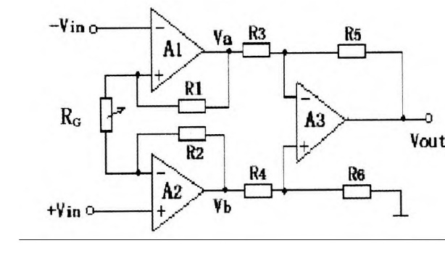

AD620差动输入，单端输出。电压增益由电阻RG控制，且增益连续可调。A1,和A2组成了同相高输入阻抗的差动输入, 差动输出,承担了全部的增益放大功能。电路结构对称, 因此当电压增益改变时, 输入阻抗不变。RG是AD620唯一外部增益调整电阻，控制增益大小，并且放大倍数可以达到1000倍。

如图2所示, 输入三极管Q1和Q2提供了唯一的双极差分输入, 因内部的超β处理, 它的输入偏移电流比一般情况低10倍。通过Q1-A1-R1环路和Q2-A2-R2环路的反馈, 保持了Q1, Q2集成极电流为常量, 所以输入电压相当于加在外接电阻RG的两端。从输入到A1/A2输出的差分放大倍数为G=(R1+R2）/Rg+1。由A3组成的单位增益减法器消除了任何共模成分，而产生一个与REF管脚电位有关的单路输出。

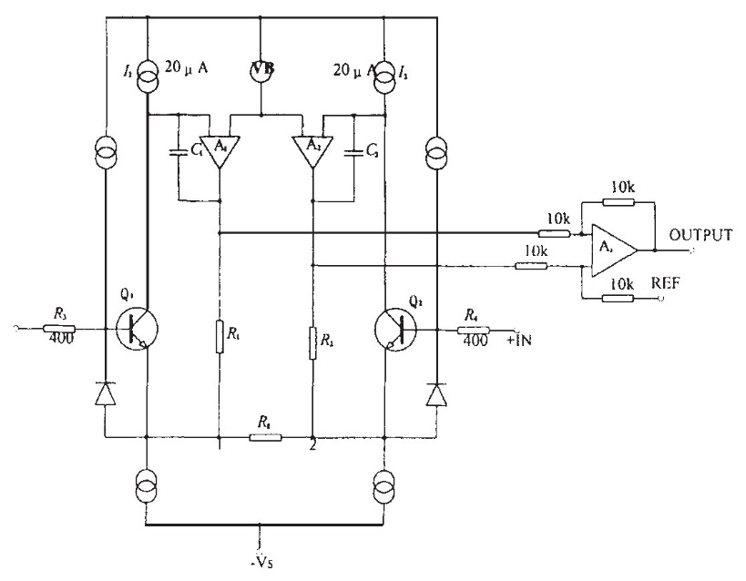

2.示波器

2.1示波器介绍

示波器可将电信号转化为实时的图像，便于科研工作者和学生研究电信号的变化，测量信号的各种参数。示波器是电子技术中必不可少的测量仪器。实验使用的示波器型号是DS2072A。

2.2示波器原理

示波器由阴极射线示波管、放大器（包括x轴放大和y轴放大）、扫描与触发同步系统、电源等部分组成。示波管主要包括电子枪、偏转系统和荧光屏三部分。

阴极受热会发出大量电子，在电场作用下，电子高速地射向荧光屏。荧光物质在高能电子的轰击下发出荧光，在光屏上呈现亮点。电子射线停止作用前，亮点要经过一段时间才能熄灭，该时间称为余辉时间。

当偏转板上加上电压时，电子受电场力的作用，通过两板之间时发生偏转，导致荧光屏上的亮点的位置发生变化。亮点的位移和加在偏转板之间的电压成正比。

显示波形的原理：示波器工作时，需要在x轴偏转板上施加周期性锯齿波形电压，即扫描电压。扫描电压随时间增大而均匀增大，这时光点将沿着x轴方向匀速移动。由于余辉和人眼的视觉暂留作用，会在屏上留下水平时间基线。当扫描电压达到最大，亮点偏转位移最大，然后快速返回原点。当锯齿波形不断产生，亮点就不断地在光屏上从左向右运动。当频率过大，屏上会出现一条水平亮线，该过程即为“扫描”。

在x轴上施加扫描电压信号同时，在y轴上施加待测周期性电压信号，可以使电压信号沿水平轴展开。当该电压信号周期Ty和锯齿波电压Tx恰好相等时，被测信号波形变化一周，亮点正好扫描一次，以后扫描的图形都和第一次扫描图形完全重合。因此可以在荧光屏上呈现完整的图形。当Tx=nTy时，波形显示稳定。n为显示的波形数。当Ty大于Tx时，波形向右移动；当Ty小于Tx时，波形向左移动。

2.3示波器使用

将探头的接地鳄鱼夹与探头补偿信号输出端下面的接地端相连，使用探头连接示波器“补偿信号输出端”，进行适当触发选择，观察示波器显示屏上的波形。进行示波器的自检。将信号从CH1通道输入，可以观察到输入信号。